Naujasis excelis neturi musu iprastu melynos ir zalios spalvu tarp standartiniu (su raudona ir juoda viskas gerai).

Kaip atrasi reikiamas spalvas - rinkdamiesi spalva spauskite “more colors” ir:
MELYNA
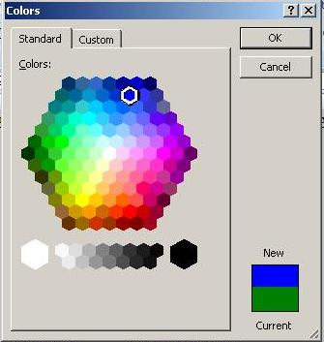 arba parasant RGB koda 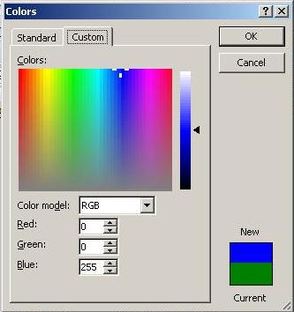

ZALIA
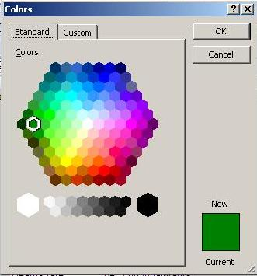 arba parasant RGB koda 